Trabalho Prático 1

Aluno: Vinícius Henrique Giovanini

Curso: Ciência da Computação

Matricula: 692225

½ Somador.

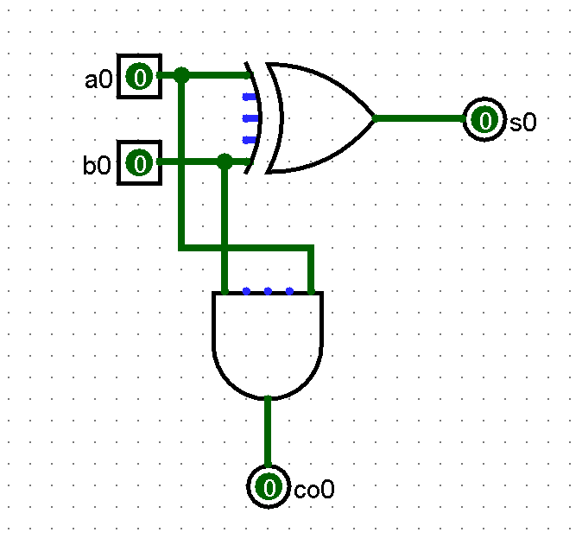 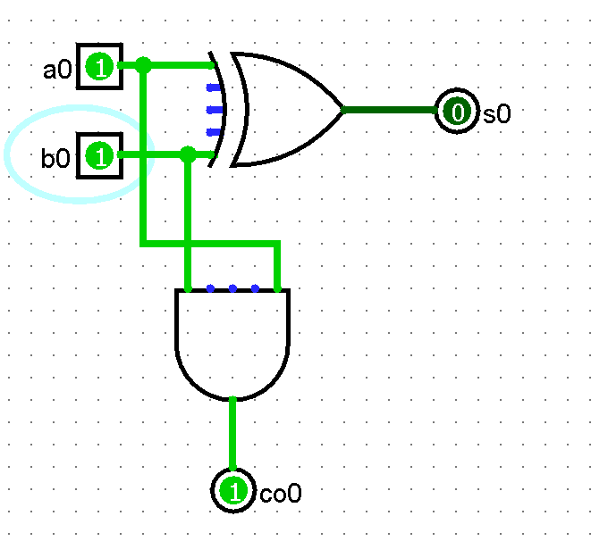

**Pergunta 1:** O que acontece se um dos terminais de entrada de uma porta lógica não estiver conectado em 0 ou 1 (eletricamente ele deverá estar fluituando, ou seja não conectado a nenhum nível lógico)

R: Se uma entrada não estiver conectado a uma porta lógica o sistema não irá funcionar, você ira colocar um valor como 0 ou 1 na entrada e o programa não irá gerar saída, pois não existe conexão.

Somador de 1 Bit

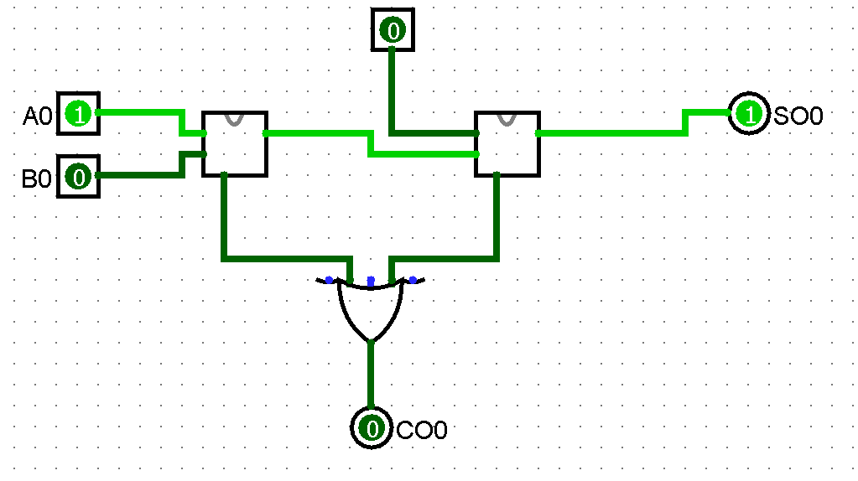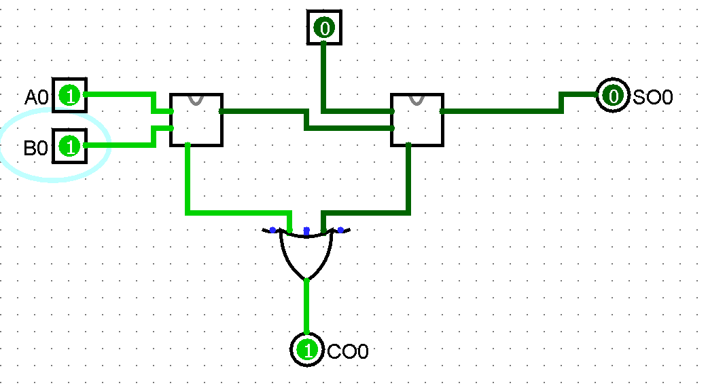

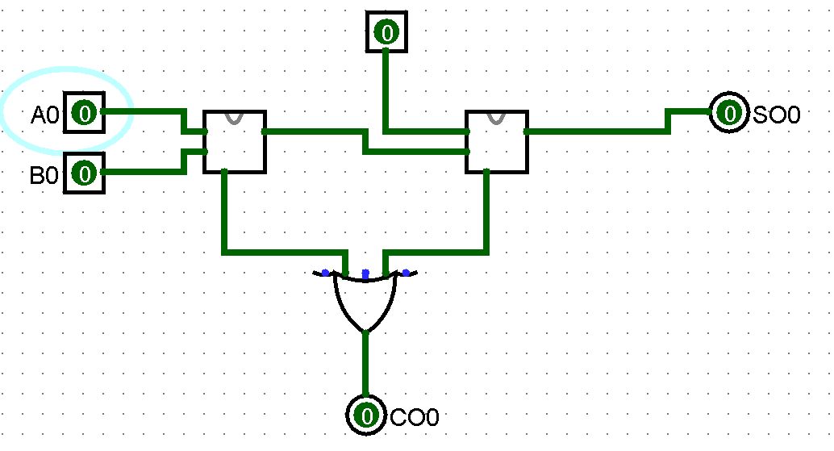

Somador 4 Bit

**Explicação do Somador de 4 bits**: Esse sistema consiste em ter, 9 entradas e 5 saídas, pois esse sistema é capaz de somar um numero de 4 bits, e assim ele informa nas 4 saídas o resultado, e na 5 saída está presente o carry out, que consiste no resto da soma que sobra, na qual ele também é capaz de demonstrar, e a 9 entrada é o carry in que tem como objetivo demonstrar o vem 1, dessa forma é possível falar que existem 8 entradas principais e 4 saídas principais, mais 1 entrada de carry in e uma saída de carry out para deixar a soma completa.

**IMAGEM DO SOMADOR DE 4 BITS**

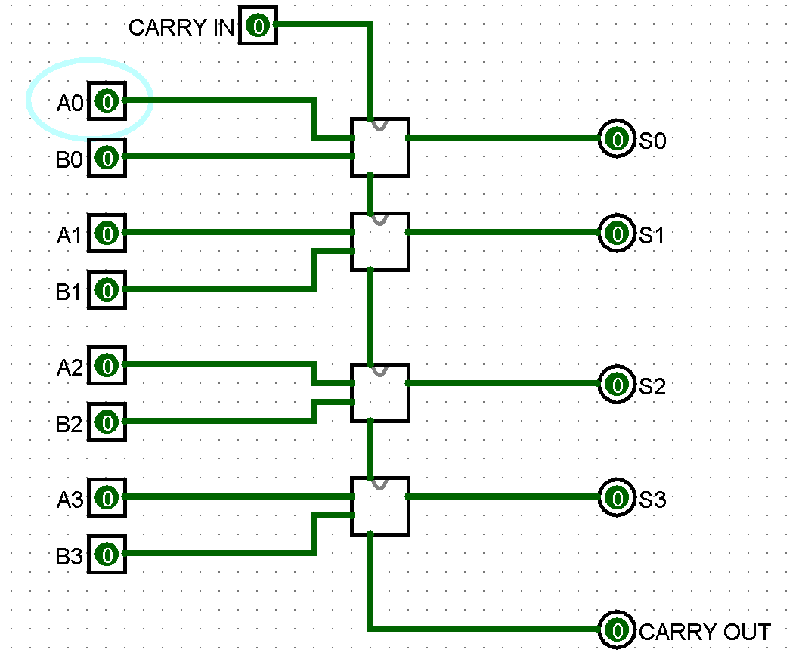

Essa próxima imagem ele está realizando a soma de 0111 + 1111 que o resultado é 10110

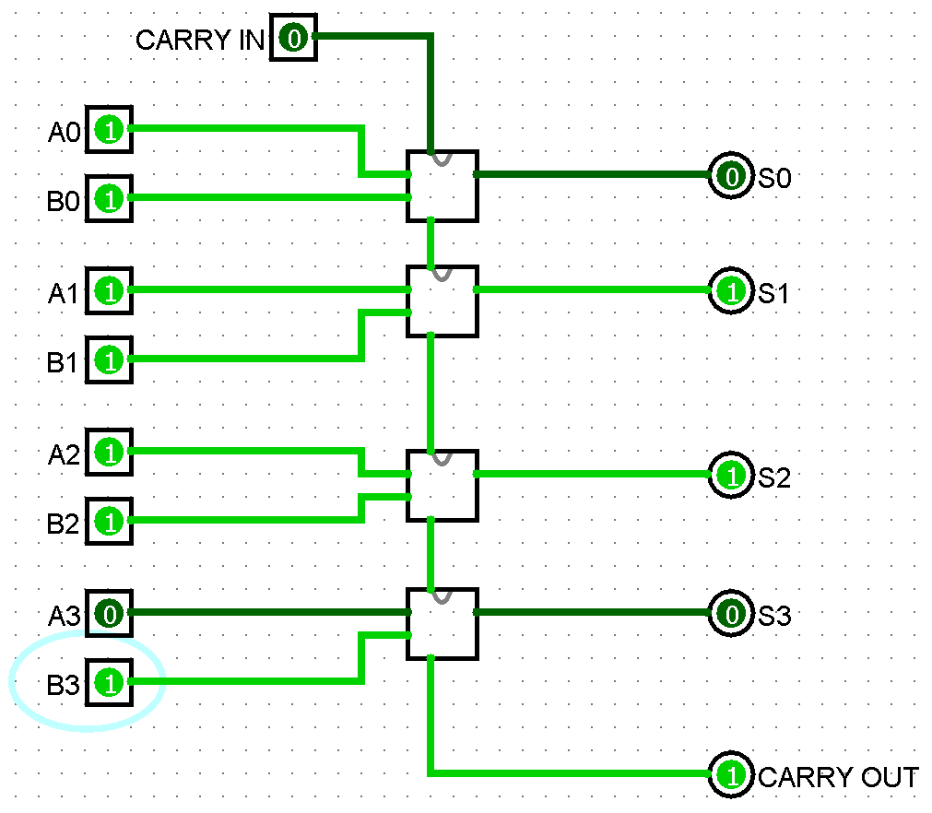

**Pergunta 2**: Qual o problema de tempo associado a esse tipo de somador (pense no carry), considere o atraso médio de cada porta lógica de 10ns.

**R**: O problema de tempo associado a esse tipo de somador está presente no carry, pois quando a soma requer um vai um, é sempre necessário o uso do carry, dessa forma aumentando o tempo de processamento do resultado.

**Pergunta 3**: Qual o tempo necessário para a computação de uma soma e do vai um de um somador de 4bits.

**R**: Para a computação da soma de um somador completo, é gasto 10ns de atraso em uma porta lógica, a meia soma é presente 2 portas então nela é gasto 20ns, em uma soma de 1 bit é utilizado 2 meia somas e 1 porta OR, então 40ns mais 10ns, então uma soma de 1bit tem um delay de 50ns, e um somador de 4 bit utiliza-se de 4 somador de 1 bit que tem um delay de 50ns cada, então resultando em 200ns de atraso em uma execução de um somador de 4 bit.

**Pergunta 4**: O que seria necessário para um somador de 32 bits?

**R**: Para a construção de um somador de 32 bits basta utilizar 8 somadores completos, na qual cada um está presente 4 somadores de 1 bit cada.

**Pergunta 5**: Considerando esses tempos acima, calcule a frequência de operação de um somador de 32 bits.

**R**: O tempo de execução de um somador de 32 bits consiste na base de sua construção, que é a utilização de 8 somadores de 4 bits, na qual cada um tem um delay de 200ns, então no total o somador de 32 bits tem um delay de 1600ns. E para calcular a frequência é necessário usar a formula F = 1/T, aplicando seria F = 1 / 1600ns, dessa forma 1600 ns para hertz convertido ficaria 625000hz, e convertido para MHz ficaria 0.625MHz, que é a frequência do somador de 32 bits.

Calculadora de 4 bits

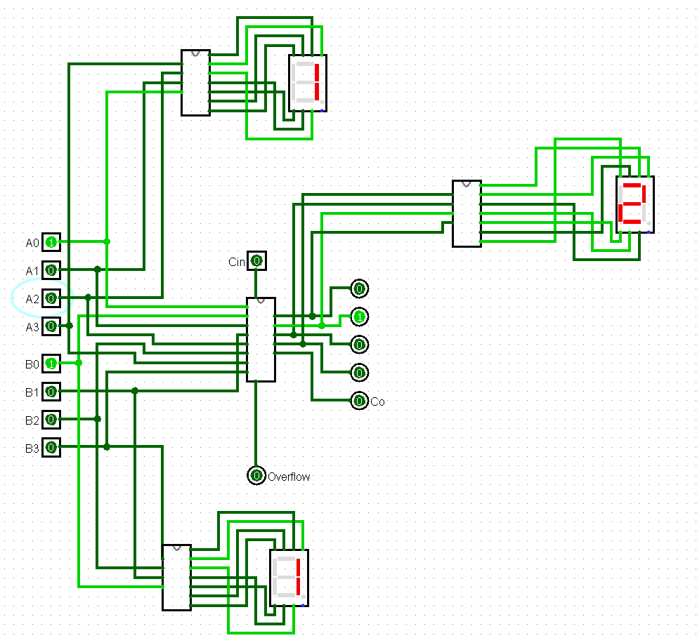

A) Apresentar o gif/png dos circuitos projetados no logisim (incluir as partes internas dos subcircuitos gerados). Para o somador de 4 bits mostre a soma dos dois últimos dígitos da sua matricula

**Circuito Meia Soma**

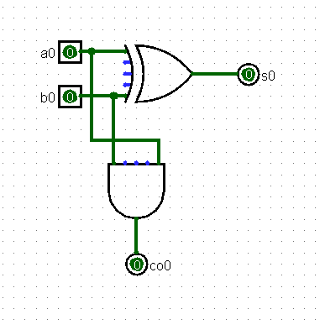

**Circuito Soma 1 Bit**

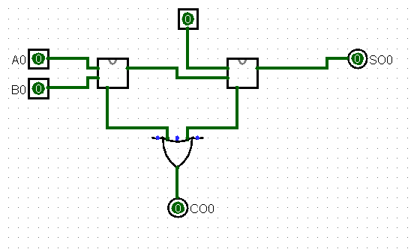

**Circuito Somador 4 bit**

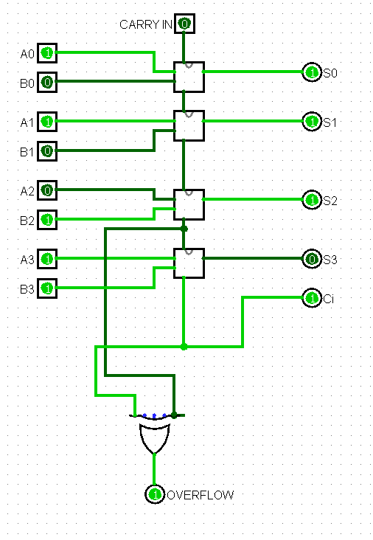

**a)Circuito da Calculadora com a soma dos dois últimos números da matrícula que é 692225**

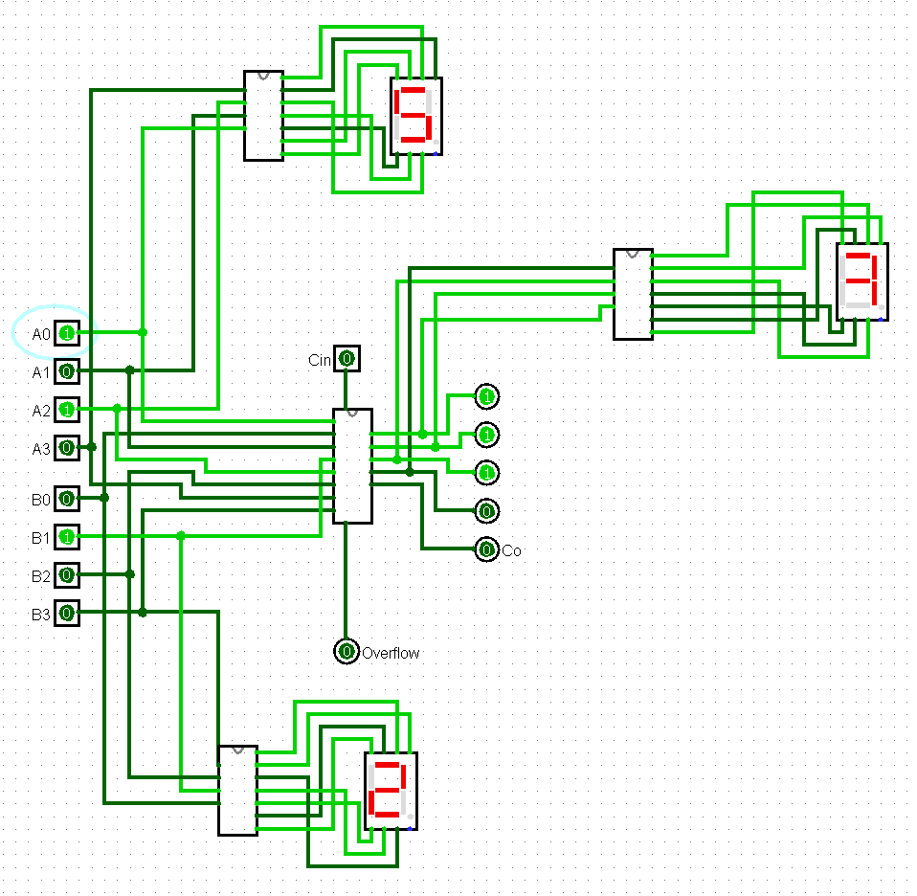

**b) Simulações no Tinkercad**

Na primeira simulação o número binário a ser somado é 1100 + 1100 gerando saída no Carry out

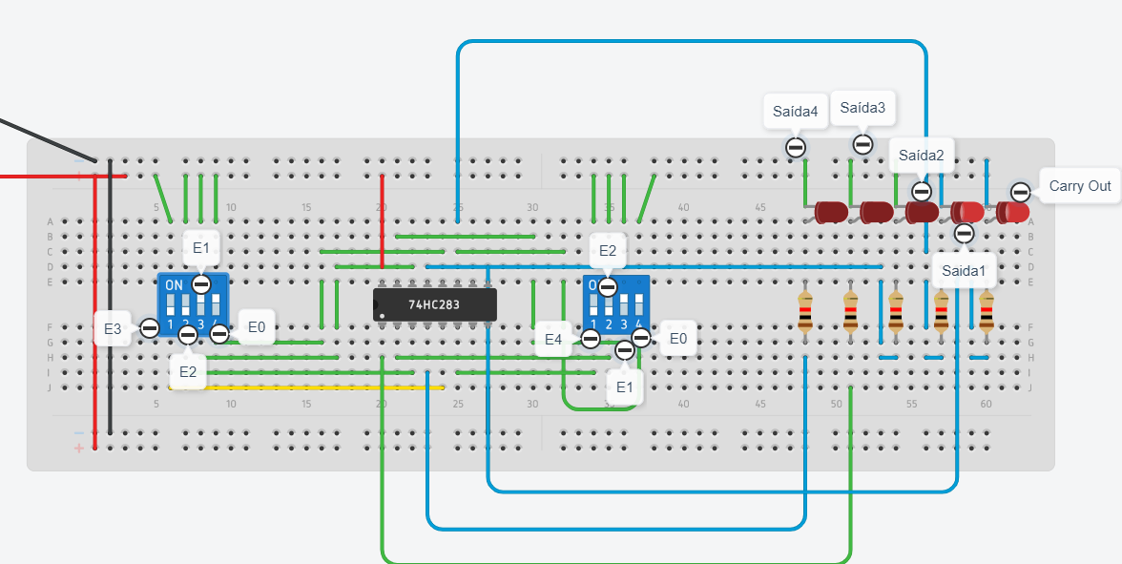

Na segunda simulação presente na imagem abaixo está somando 0011 + 0011 com resultando de 0110 sem saída no Carry out

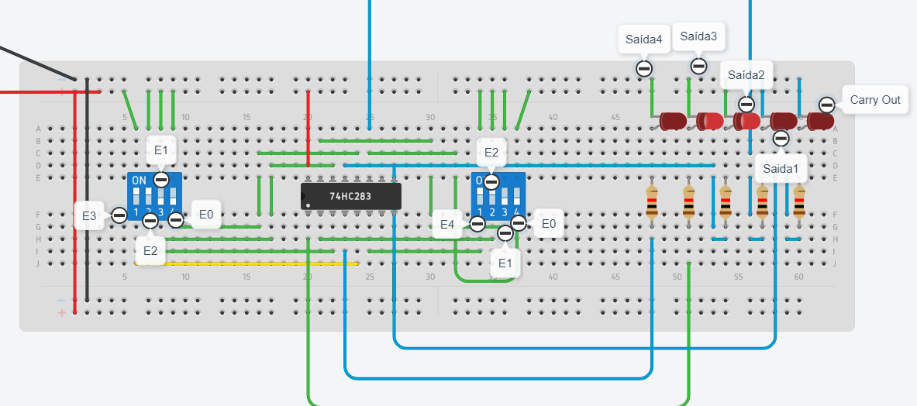

No terceiro e ultimo teste está fazendo a soma de 1010 com 1111 e resultando em 11001 com saída no carry out

